SEMAINE 18/ 28 JANVIER 2019
DOMINANTE D'ACTIVITE CIBLEE : AGIR, S'EXPRIMER, COMPRENDRE À TRAVERS L’ACTIVITÉ PHYSIQUE
PROGRAMMES 2015 : L’école maternelle s'appuie sur un principe fondamental : tous les enfants sont capables d'apprendre et de progresser. En manifestant sa confiance à l'égard de chaque enfant, l'école maternelle l'engage à avoir confiance dans son propre pouvoir d'agir et de penser, dans sa capacité à apprendre et réussir sa scolarité et au-delà

Projet de la semaine de l’école : Concours des couronnes

LE LIVRE DE LA SEMAINE
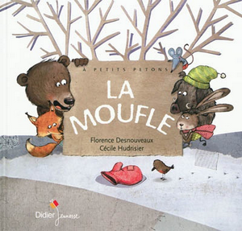
A visionner aussi :
https://www.youtube.com/watch?v=z_qA-QjgxIk

RESUME :
Lorsque Souris découvre une moufle sur la neige, elle se réjouit et entre s’y réchauffer. Tour à tour, Lièvre, Renard et Sanglier ont la même idée et tout ce petit monde se retrouve bien serré au chaud dans la moufle ! Mais quand arrive Ours Potelé pas très fûté, c’est une autre paire de manche. Il passe sa tête… son ventre rebondi… le bout de sa queue… et CRAC ! Il se retrouve tout hébété sur la moufle éclatée
POURQUOI CE LIVRE :
Un classique connu et archi-connu que j’ai choisi parce que l’idée du partage y est bien présente et qu’il évoque un problème à résoudre autour du trop et donc du pas assez, notions à connaitre dans l’activité du dénombrement.
MOTS POUR L'ENJEU PEDAGOGIQUE :
Le livre permet d’affiner la notion « beaucoup » en introduisant un nouveau terme « trop » (contraire pas assez), il est question de savoir évaluer une quantité précise à l’œil en remplissant des moufles avec des petits ou des grandes figurines puis de comparer.
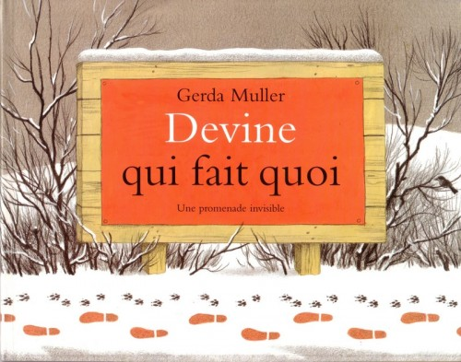
A lire pour introduire les activités sur les empreintes
Accueil :

L'enseignant accueille les élèves. Les élèves recherchent leurs cartes de présence
L'enseignant regroupe ensuite ses élèves au regroupement et procède à un appel durant lequel il pointe la carte-prénom de l'élève qu'il désigne afin de sensibiliser ses élèves à l’écriture des autres prénoms, les élèves répondent à l'appel (sur le modèle de l'enseignant) : « Je suis là ».
TEMPS :  20mn | ACTIVITE :  Participer aux ateliers autonomes, jouer dans les coins jeux | COMPETENCE :(devenir élève) faire preuve d’initiative, apprendre à coopérer en participant à des jeux | ORGANISATION :  Collective
Des activités sont proposées en ateliers autonomes et les coins jeux sont en accès libre

EPS :
TEMPS:  30 mn | ACTIVITE:  lancer loin | COMPETENCE:(agir et s'exprimer av..) | ORGANISATION:  collective
Cycle lancer
fiche 7 lancer derrière une ligne (en fin de préparation)
Regroupement 1:
 | TEMPS:  environ 5-6 mn | ACTIVITE:  Présentation du projet de la semaine : le changement d’état liquide/solide | COMPETENCES:  (s'approprier le langage) utiliser le pronom « je » pour parler de soi, répéter une formulation sur le modèle de l'enseignant | ORGANISATION:  collective
LUNDI : Yenyen se demande pourquoi le matin c’est tout blanc, est-ce de la neige ?
MARDI : Yenyen interroge les élèves sur ce qu’il se passe dans le frigo et le congélateur.
JEUDI : Que se passe-t’il pour l’eau quand il fait froid ?.
VENDREDI : Chacun redit rapidement comment l’eau se transforme quand il fait froid
Ateliers 1 :
TEMPS:  20-25mn | ACTIVITES:  3 J’observe des animaux et je fais leurs empreintes | COMPETENCES:  3 (découvrir le monde) | ORGANISATION:  atelier 1 supervisé par l'enseignant  atelier 2 supervisé par enseignant  Atelier 3 ASEM
  1 Trier des éléments que l’on va congeler
  2 Je compare la collection de couronne de la classe
  1 (découvrir le monde ) classer selon la taille
  2 (découvrir le monde) classer et comparer : les formes les couleurs
ATELIER 1 « Je trie»
Support: -
Matériel :
- des objets de taille différentes que l’on va mettre dans l’eau pour les congeler
- Des récipients de tailles différentes (saladier, bacs à glaçons)
- De l’eau (avec une goutte de colorant bleu
Consigne : étape 1 « Voici des objets, tu les tries comme tu veux dans les deux barquettes»
Aucun critère n'est défini, l'enseignant laisse les élèves s'approprier leur propre critère, quand chacun a fini et a rempli ses barquettes, l'enseignant demande que chacun explique ce qu'il a choisi.
étape 2 « Tu remets objets dans la boite collective et maintenant je te demande de trier les objets en mettant les grands ensemble et les petits ensemble»
Le groupe observe ensuite et valide les tris de chacun.
étape 3 « Est-ce que tu peux choisir le récipient adapté à chacune des collections»
Ainsi on va réaliser de gros glaçons enfermant de gros objets et des petits glaçons enfermant des petits objets
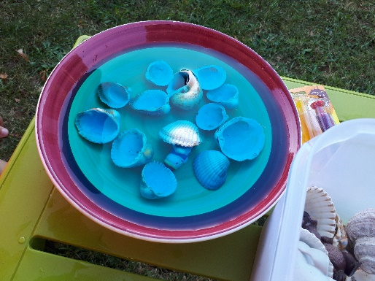
ATELIER 2 « Je compare les couronnes de la classe + concours au gymnase avec toutes les classes de maternelle
- Forme
- Couleur
- Et on compte
ATELIER 3 : J’observe des animaux et je fais leurs empreintes
Matériel :
Animaux en plastique (6 par élèves)
Une boule de pâte à modeler
Consigne : tu vas faire marcher les animaux dans la pâte à modeler, comme s’ils marchaient dans la neige. Que vois-tu ?
Ce que les élèves doivent apprendre : ils laissent des marques, on appelle cela des empreintes, et les empreintes sont différentes d’un animal à l’autre

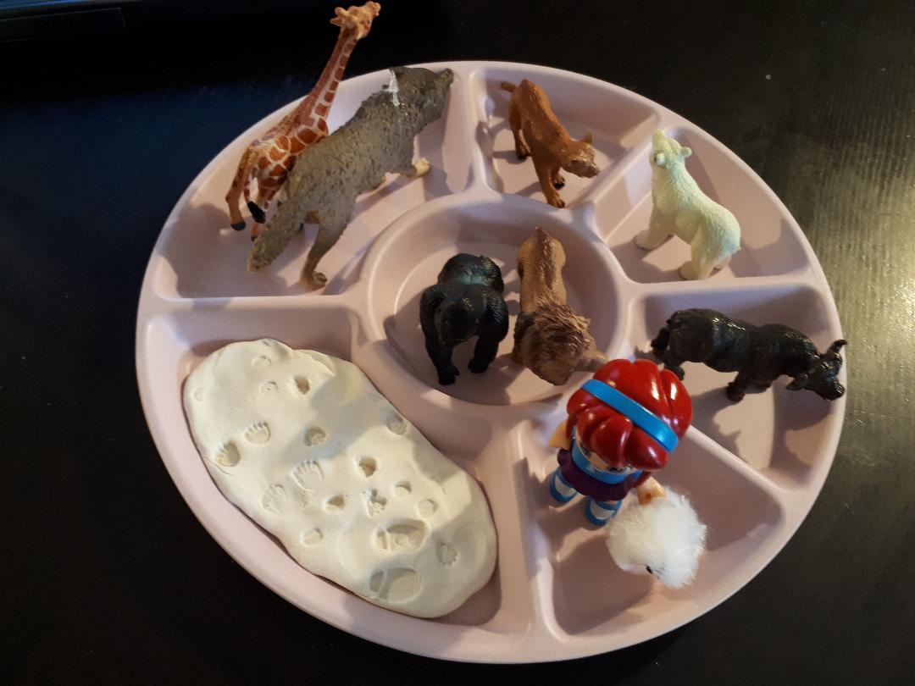
Difficultés : Il faut que la boule de pâte à modeler soit bien lisse et bien aplatie. Les enfants doivent gérer la pression de la figurine pour que l’empreinte se voit, sans être trop profonde.
Récréation :
TEMPS:  30 mn | ACTIVITE:  jouer dans la cour | COMPETENCE:(devenir élève) apprendre à coopérer en participant à des jeux | ORGANISATION:  collective
30 min | En cas de pluie, des séances de danse seront proposées aux enfants avec un support vidéo « Just dance junior » | COMPETENCE Communiquer avec les autres au travers d'actions à visée expressive ou artistique | ORGANISATION:  collective

Regroupement 2:
TEMPS:  10 mn | ACTIVITE:  utiliser sa collection de doigts | COMPETENCE:  (découvrir le monde)représenter une quantité à l'aide d'une collection  (s'approprier le langage) comprendre et utiliser un vocabulaire pertinent : TROP | ORGANISATION:  collective
LUNDI : L'enseignant présente le livre de la semaine « La moufle». Il lit le livre. Il demande « Que s'est-il passé ? » « Oui, l'ours n'aurait pas dû rentrer dans la moufle, ça fait TROP ».

MARDI : L'enseignant lit le livre de la semaine « La moufle ». Il propose que les élèves utilisent leurs doigts pour compter lorsque le texte dit « Maintenant ils sont dans deux dans la moufle : lièvre et souris » puis 3 puis 4. Les doigts sont pointés à l'énoncé des noms d'animaux.
Puis ils commentent et reprennent le mot TROP.
JEUDI : L'enseignant lit le livre de la semaine «La moufle». L'enseignant propose qu'avant de lire la phrase « Maintenant ils sont deux dans la moufle » , ce soit les élèves qui disent eux-mêmes. Pour les autres situations (3 et 4), c'est l'enseignant qui annonce et les élèves prennent leurs doigts.
VENDREDI : L'enseignant reprend le livre de la semaine « La moufle ». Il lit. Il explique : « Dans cette moufle, il y avait de la place pour 4 et quand Ours est venu, cela a fait TROP». Puis ils regardent le cahier de liaison .
Voici un lien avec des sons pour l’histoire :
https://onedrive.live.com/?authkey=%21AM-UN1KAHonkfOo&id=9739147C408DBC49%211498&cid=9739147C408DBC49

Ateliers 2 :
TEMPS:  40 mn  et après la sieste, selon les élèves. |  | ACTIVITES:  3 Quadrillage pâte à modeler | COMPETENCES: | ORGANISATION:  atelier 1 supervisé par l'enseignant  atelier 2 supervisé par l'atsem
  1 Faire le jeu de la moufle
  2 Peu et beaucoup
  1(découvrir le monde) avoir une approche perceptive globale des quantités, comprendre et utiliser les termes Trop et Pas assez
ATELIER 1 « Je joue au jeu de la moufle»
Support: -
Matériel : moufle en papier par élève+ figurines( disposés dans un endroit distant des moufles)
Consigne:
Etape 1 « Nous allons jouer au jeu de la moufle, tu dois remplir ta moufle de figurines le plus vite possible en faisant attention car s'il reste de la place dans ta moufle c'est que tu n'as pas pris assez de figurines et si tu en as pris trop, la moufle va éclater comme dans notre livre »
Le premier essai se fait sans compétition afin que chacun teste et comprenne ce qu'il faut faire. L'enseignant accompagne le remplissage en utilisant le vocabulaire à apprendre : « Il n'y en a pas assez- Tu en as trop, il faut que tu ailles ranger les figurines en trop »
Etape 2 : « Tu as bien compris le jeu, maintenant celui qui remplit sa moufle le mieux, c'est à dire sans en mettre trop ni pas assez et finit en premier a gagné »
Les élèves n'utilisent que leurs mains pour transporter les figurines.

Les variantes possibles sont d'utiliser des grandes figurines, à la fin faire une ligne avec ses figurines et comparer qui a pris le plus de figurines ( conserver les lignes) puis utiliser des petites figurines et à nouveau faire une ligne, comparer avec les autres élèves mais aussi avec sa ligne de grands figurines. Comprendre que plus les figurines sont petits, plus il en faut pour remplir la moufle.

ATELIER 2 «Je découpe et je colle BEAUCOUP pour décorer ma moufle
Support: bande de bristol, ou de canson
Matériel: bandes déjà découpées ( faites précédemment) + bandes à découper de différentes couleurs+ paire de ciseaux+ pot de colle+ œuvre d'Imi Knoebel.
Consigne : Tu vas décorer une moufle
1-Tu coloris ta moufle de la même couleur que celle du livre (rouge) sans laisser de blanc
2-Les bandes de papier vont représenter les fils de laine. Il en faut beaucoup pour que la moufle tienne chaud»
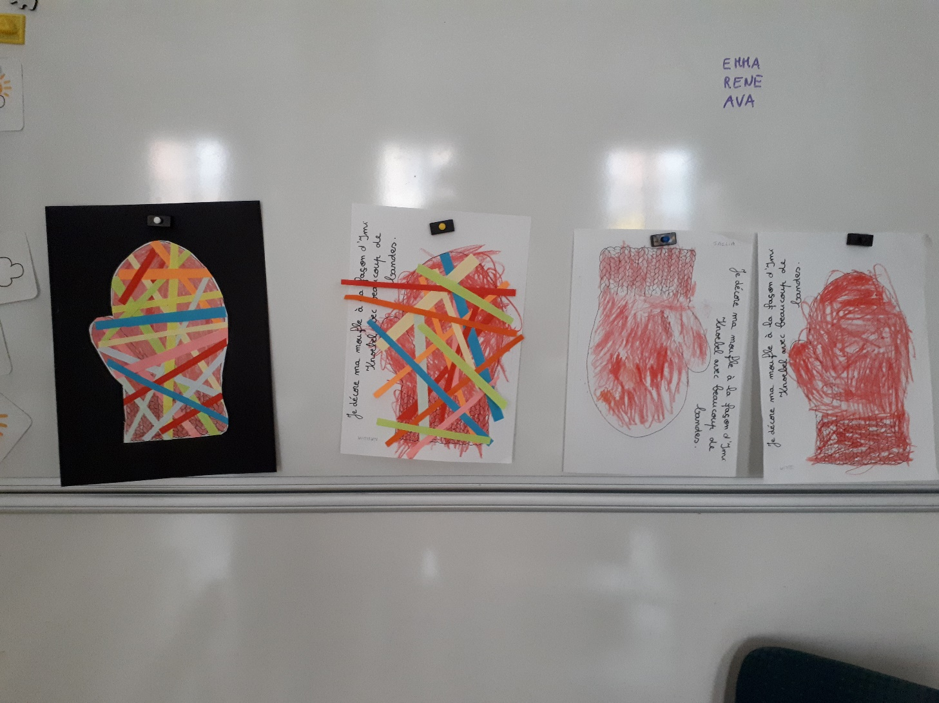
Atelier 3 : Faire des quadrillages avec de la pâte à modeler
- Je dessine un quadrillage sur de la pâte à modeler
- Je fabrique un quadrillage à base de colombins de pâte à modeler
Rangement/Sortie
Sieste
Reprise ateliers selon les élèves
REGROUPEMENT 3
Anglais
PROGRAMMES 2015 Éveil à la diversité linguistique À partir de la moyenne section (du fait de notre projet d’école nous commençons dès la petite section), ils vont découvrir l'existence de langues, parfois très différentes de celles qu'ils connaissent. Dans des situations ludiques (jeux, comptines...) ou auxquelles ils peuvent donner du sens (DVD d'histoires connues par exemple), ils prennent conscience que la communication peut passer par d'autres langues que le français : par exemple les langues régionales, les langues étrangères et la langue des signes française (LSF). Les ambitions sont modestes, mais les essais que les enfants sont amenés à faire, notamment pour répéter certains éléments, doivent être conduits avec une certaine rigueur.

TEMPS:  10 mn | ACTIVITE:  Ecouter une histoire en anglais | COMPETENCE:  (Agir, s'exprimer, comprendre à travers les activités artistiques)Devenir un spectateur attentif et actif | ORGANISATION:  collective

Eveil linguistique : Please Mr Panda

Bilan journée
TEMPS:  5 mn | ACTIVITE:  bilan de la journée | COMPETENCE:  (devenir élève)comprendre ce qu'ils font à l'école | ORGANISATION:  collective

L'enseignant propose de faire la liste des choses qu'ils ont faites dans la journée, tout ce dont ils se souviennent est noté chaque jour mais à la différence des semaines précédentes, une fois la liste faite, l'enseignant propose de ranger en reprenant ce qui a été dit. Il peut aider les élèves à se situer en utilisant la bande photographique de la journée.
Rangement/Sortie
Bilan quotidien:
OBSERVATIONS:
DIFFICULTES RENCONTREES:
SOLUTIONS ENVISAGEES:
SATISFACTIONS:

LIENS A RETROUVER:
Florence Desnouveaux l'auteure du livre | Utiliser une grande collection de figurines en PS par O. RAPET, école Bourran, Mérignac | Le livre raconté par son auteure | Le livre d'Isa

Activité sur les empreintes
- http://crapouillot-montessori.blogspot.com/2014/09/cartes-de-nomenclatures-empreintes.html?m=1
- http://titunwans.over-blog.com/2017/01/empreintes-animaux-de-la-foret.html
- https://dessinemoiunehistoire.net/jeu-memory-empreintes-animaux-foret/
Autre album
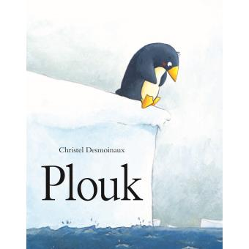
Plouk serait un pingouin comme les autres, heureux et insouciant, s'il arrivait à vaincre sa peur de l'eau. En effet, le pauvre Plouk est persuadé qu'il ne sait pas nager. Pour un pingouin, c'est un vrai problème... À défaut d'avoir confiance en lui, Plouk est pourtant un petit pingouin très très courageux, comme va le constater Touka L'Esquimaude.
Fiche n°7 EPS

COMPETENCE : lancer derrière une ligne
ACTIVITE : apprentissage du lancer
OBJECTIF DE LA SEANCE : exercer les élèves à une action motrice élémentaire.

MATERIEL :
bancs sans dossiers, bâtons plats à emboîter ou scotch de couleur ou une craie de couleur, petits sacs de graines avec carte de l’élève accrochée dessus à l’aide d’élastiques.

DEROULEMENT :
Les bancs sont positionnés en ligne à un bout de la salle.
Une ligne de craie est faite à 4 m des bancs
Les élèves observent le dispositif et tentent d’expliquer le but de leur tâche. Les règles de sécurité sont rappelées : faire attention de ne pas lancer son sac sur un copain.
Ils viennent se positionner derrière les bancs, au signal de l’enseignant, ils lancent leur petit sac en tentant d’atteindre la zone derrière la ligne. Chacun va ensuite récupérer son sac à l’aide de sa photo accrochée dessus.
Ils reviennent dans la zone de lancement. Au fur et à mesure des lancers, l’enseignant déplace la ligne pour atteindre 5 à 6 m.

DUREE :
20 minutes où les élèves doivent être actifs, 5 minutes pour les explications et 5 minutes pour commenter les lancers.

COMMENTAIRES /CONSEILS :
- A la première séance, nécessité de laisser un temps d’entraînement en autonomie ( sans signal de lancer) à la fin de la séance pour répondre au plaisir de lancer à son rythme, cependant veillez à rappeler la consigne de sécurité.
- Certains enfants ont des difficultés à évaluer leur réussite, on peut prévoir des images symbolisant la joie ou la déception à mettre en repère au sol.
- En seconde séance, prévoir de mettre toutes les zones.

SCHEMA :
Première séance : | Seconde séance :
- Ronds verts : élèves  - Carrés rouges : petits sacs  - Rectangles : bancs  - Trait orange : bâtons ou scotch  - Images : repères de réussite | - Ronds verts : élèves  - Carrés rouges : petits sacs  - Rectangles : bancs  - Traits orange, bleu, jaune : bâtons ou scotch  - Images : repères de réussite
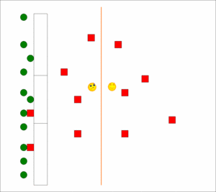 | 

